**LAPORAN HASIL PRAKTIKUM ALGORITMA DAN STRUKTUR DATA**

**JOBSHEET 11**



MUHAMMAD AMMAR HAFIZH

(2341720074)

D-IV TEKNIK INFORMATIKA – 1E

**Jurusan Teknologi Informasi**

**Politeknik Negeri Malang**

**Hasil Praktikum 1**

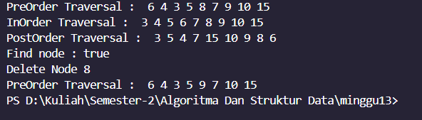

**Pertanyaan Praktikum 1**

1. Mengapa dalam binary search tree proses pencarian data bisa lebih efektif dilakukan dibanding binary tree biasa?

* Karena data dalam node sudah diklasifikasikan mana yang lebih besar dari induk dan mana yang lebih kecil dari induk dan yang terjadi maka data lebih tersturuktur.

2. Untuk apakah di class Node, kegunaan dari atribut left dan right?

* Atribut left untuk menunjuk pointer ke left child
* Atribut right untuk menunjuk pointer ke right child

3.

1. Untuk apakah kegunaan dari atribut root di dalam class BinaryTree?

* Untuk mengetahui akar dari segala data dan menjadikan pacuan untuk mencari data tertentu

1. Ketika objek tree pertama kali dibuat, apakah nilai dari root?

* null

4. Ketika tree masih kosong, dan akan ditambahkan sebuah node baru, proses apa yang akan terjadi?

* Menambahkan node baru yang akan menjadikanny root

5. Perhatikan method add(), di dalamnya terdapat baris program seperti di bawah ini. Jelaskan secara detil untuk apa baris program tersebut?

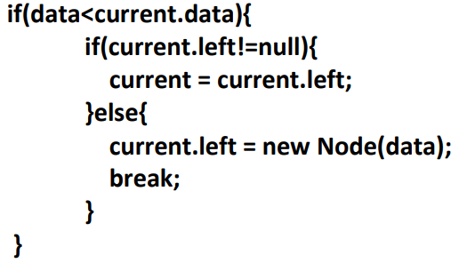

* program di atas adalah untuk memasukan data lebih kecil dari data yang dibandingkan pada iterasi pertama ada pengecekan kondisi Dimana data lebih kecil daripada current / temp data yaitu acuan data lainnya dan iterasi kedua Dimana ada konidisi current.left yaitu data left child apakah tidak kosong dan jika true maka current akan dipindahkan ke kiri sampai left child kosong dan akan dibuat child baru di left child induk tertentu.

**Hasil Praktikum 2**



1. Apakah kegunaan dari atribut data dan idxLast yang ada di class **BinaryTreeArray**?

* Menentukan index terakhir dalam sebuah array tree

2. Apakah kegunaan dari method **populateData()**?

* Memasukan data dari array ke binary tree

3. Apakah kegunaan dari method **traverseInOrder()**?

* Mencetak subtree kiri kemudian induk subtree setelah itu subtree kanan dan akan berulangan sampai subtree paling kanan.

4. Jika suatu node binary tree disimpan dalam array indeks 2, maka di indeks berapakah posisi left child dan rigth child masing-masing?

* Left child berada pada indeks 5 dan right berada pada indeks 6

5. Apa kegunaan statement int idxLast = 6 pada praktikum 2 percobaan nomor 4?

* Menentukan 6 sebagai indexlast pada Binary tree array.